管理体系审核记录表
过程与活动、  抽样计划 | 涉及  条款 | 受审核部门：管理层 主管领导：赵宝龙 陪同人员：何亚轩 |  |  | 判定
 |  | 审核员：张静 审核时间：2022年07月15日
 |  | 审核条款：EnMS：4.1/ 4.2 /4.3 /4.4 /5.1 /5.2 /5.3/ 6.1/ 6.2/7.1 /7.4 /9.1.1/9.3 /10.2
理解组织及其所处的环境 | En4.1 | 文件名称 | 如：《管理体系策划与过程的识别控制程序》、管理手册第4.1章 |  | ☑符合  □不符合
 |  | 运行证据 | 与最高管理者沟通：  组织的环境：  外部环境 ☑法律法规 ☑技术 ☑竞争 ☑市场 □文化 ☑社会 ☑经济环境 □其他  列举主要的内容 本企业的能源占成本的比例较大，竞争比较严重  内部环境 □价值观 □文化 □知识 ☑绩效 ☑工艺 ☑设备 □人员能力 □其他  列举主要的内容 设备老旧，节能的绩效考核，能够降低成本  组织优势说明 成本已回收，为盈利企业  组织劣势说明 基础设施及布局比较老旧  主要风险的说明 无计划的停电引起的停产  机遇的说明 设备均为能耗低的设备  主要证据体现在 《内外部环境要素识别表》 《年度业务计划》 其他
理解相关方的需求和期望 | En4.2 | 文件名称 | 如：《理解相关方的需求和期望控制程序》、管理手册第4.2章 |  | ☑符合  □不符合
 |  | 运行证据 | 重要的相关方 相关方名称举例 重要的相关方需求和希望（不必全选） 成为合规性义务的需求  ☑主管部门 徐水区市场监督管理局 ☑遵守能源相关的法律法规 □ 是 否  ☑供方 见生产技术部审核记录 ☑组织的持续经营、明示采购的节能管理要求 □ 是 否  ☑顾客 市政施工公司 见生产技术部审核记录 ☑不因能源消耗问题影响交付产品或服务； □ 是 否  □消费者 不直接接触消费者 □不因使用（如耗燃料）和最终处置带来麻烦 □ 是 否  ☑员工 略 ☑不因能源消耗问题停产，影响组织持续经营 □ 是 否  ☑投资方 自然人 ☑不因能源消耗问题停产，影响组织持续经营、盈利 □ 是 否  ☑社区 徐水区户木乡户木村 ☑不因能源消耗问题影响周围的环境 □ 是 否  □其他 是 否  主要证据体现在 《相关方期望或要求识别表》 《年度业务计划》 其他
确定能源管理体系的范围 | En4.3 | 文件名称 | 如：管理手册第4.3章和“公司介绍” |  | ☑符合  □不符合
 |  | 运行证据 | 组织应明确相关管理体系的范围；  范围的项目 内容描述  产品/服务的活动 商品混凝土的制造所涉及的能源管理活动 已确认  注册地址 河北省保定市徐水县户木乡户木村 已确认  经营地址 河北省保定市徐水县户木乡户木村 已确认  组织单元（部门/分支） 与组织结构图一致 分支机构，如： 临时场所，如： 已确认  时间 体系建立以来（2021-09） 已确认  在企业的管理手册中有描述。  按照GB/T 23331-2020/ISO 50001:2018及RB/T 121-2016 《能源管理体系 建材企业(不含水泥、玻璃、陶瓷)企业认证要求》等标准的要求建立的能源管理体系，已形成《能源管理体系手册》，并实施和保持，持续改进体系的其有效性。通过运行管理体系达到能源管理体系所需的过程融入到企业的生产过程，制定所需的准则和方法并进行有效控制，明确职责权限，识别风险并进行监视测量确保达到预期的绩效并持续改进的目的。
能源管理体系 | En4.4 | 文件名称 | 如：管理手册第4.4章和《过程清单》 |  | ☑符合  □不符合
 |  | 运行证据 | 组织考虑了内外部问题和相关方期望对能源管理体系的过程进行了确认，对输入、输出、顺序及相互作用已被明确地提出并被充分控制。采用了过程方法管理相关管理体系及其过程；用文件化的绩效指标定期评审过程。  影响运行的重要过程如下: （不必全选）  ☑能源消耗过程控制 □污染物排放控制 ☑人员能力管理 □危化品管理 ☑特种设备的能效管理  ☑主要耗能设备管理 ☑能源计量管理 □其他 □放射线探伤  影响体系运行的外包过程如下: （根据实际情况选择）  □建筑施工 □危化品贮存 □XXX加工过程 □放射线探伤 □危险品运输 □设备维修  □人员培训 ☑产品运输 □生物质燃料上料  组织通过节能目标的建立、实施、能源评审、内审和管理评审等方式，有效地管理及控制这些能源管理体系中覆盖的过程和活动。
领导作用与承诺 | En5.1 | 文件名称 | 如：管理手册第5.5章和“总经理岗位职责” |  | ☑符合  □不符合
 |  | 运行证据 | 与最高管理者沟通其领导作用与承诺：  对能源管理体系的有效性负责；  确保建立能源方针和能源目标，并与组织的战略方向和所处的环境相一致；  确保将能源管理体系要求融入组织的业务过程；  促进使用过程方法和基于风险的思维；  确保可获得能源管理体系所需的资源；  就有效的能源管理的重要性和符合性绩效沟通；  确保能源管理体系实现其预期结果；  指导并支持员对能源管理体系的有效性做出贡献；  促进推动改进；  支持其他相关管理人员在其职责范围内证实其领导作用。  覆盖了标准第5.1章的全面要求， 未覆盖标准第5.1章的全面要求，缺少：
环境方针 | En5.2 | 文件名称 | 如：管理手册第5.2章 |  | ☑符合  □不符合
 |  | 运行证据 | 最高管理者制定了文件化的能源体系方针：  遵纪守法，传达沟通，提高质量环境安全能源和节能意识；  信守合同，顾客至上，生产优质产品；  控制风险，以人为本，保障员工职业健康安全；  杜绝污染，节能绿色，塑造企业环境保护形象；  全员参与，持续改进，提高企业现代化管理水平。  全员参与，持续改进，提高企业现代化管理水平.  ☑适合于组织的宗旨和所处的环境.包括其活动、产品和服务的性质、规模和能源消耗  ☑为制定节能目标提供框架。  ☑包括在持续改进能源绩效和能源管理体系有效性方面的领导作用和承诺；  ☑包括履行其合规义务的承诺  ☑确保能源绩效参数适宜地体现能源绩效；  ☑在组织内得到沟通、理解和应用，通过：展板 标语 会议 文件发放 其他  ☑在相关方有需要时提供。通过：网站 宣传册 口头沟通
组织的角色、职责和权限 | En5.3 | 文件名称 | 如：管理手册第5.3章 |  | ☑符合  □不符合
 |  | 运行证据 | 最高管理者确定了组织架构及相关岗位的职责、权限，并进行了全员的沟通和理解；  如：  过程过程 主管部门名称 过程名称 主管部门名称  能源管理体系策划和推动 综合办公室 生产/服务设计开发过程 生产技术部  生产控制过程 生产技术部 产品检验过程 生产技术部  外部供方控制 生产技术部  向最高管理者汇报，管理者代表： 赵宝龙（总经理） 各部门
应对风险和机遇的措施 | En6.1 | 文件名称 | 如：《风险和机遇的应对控制程序》、手册第6.1条款 |  | ☑符合  □不符合
 |  | 运行证据 | 分析风险的方法：  能源消耗限值的符合性 法律法规的合规性 考虑组织所处环境和相关方需求的符合性 其他  应对风险的措施类型包括：  规避风险 为寻求机遇承担风险、消除风险源 改变风险的可能性和后果、分担风险 通过信息充分的决策而保留风险 其他  列举2~3项应对主要风险的描述：  主要的风险描述 应对措施 措施的有效性  能耗、主要耗能设备能效水平不满足法律法规和政策要求； 1.主要职能部门按照要求加强法律法规的收集评价； 2，各部门在制程中按要求进行严格管控；采购和行政人事部门对供方进行严格控制。 已完成  现有的设备如果比较落后，造成耗能高。 根据目前的技术水平，制定的设备改造计划，相关职能部门予以有效落实。 落实中  应对机遇的措施类型包括：  采用新实践 推出新产品 开辟新市场 赢得新顾客 建立合作伙伴关系 利用新技术 其他  列举2~3项应对重要机遇的描述：  主要的机遇描述 应对措施 措施的有效性  降低能耗可以降低成本 购入高效节能设备，成本降低和达成节能目标带来较好机会 有效  社会环境的变化，给带来新的发展机遇 1.各级部门严格按照规章制度开展相关工作； 2、职能部门加大内部制度执行情况的检查。 有效  通过梳理，需找好的新的项目，同时促进公司内部的管理水平，保持质量领先，提高公司的竞争优势。 成立项目小组，攻关技术难题，同时与设备厂家合作开发能耗低、效率高的产品； 有效  组织能源管理体系范围内的潜在紧急情况，如 法规未识别 违规操作 其他  可能具有能源消耗的潜在紧急情况，如 火灾 危化品泄露 能源消耗限值不满足  主要证据体现在 风险与机会评价与应对策划表》 其他
措施的策划 | En6.1.2 | 文件名称 | 如：手册第6.1.2条款、《管理方案》 |  | ☑符合  □不符合
 |  | 运行证据 | 组织针对能源绩效改进制订了控制措施（管理方案）  改进内容 控制措施 责任部门  节约用水 安装水表、节水阀门、节水器 生产技术部  节约用电 计划生产、连续生产、淘汰老旧搅拌设备 生产技术部  主要证据体现在 风险与机会评价与应对策划表》 其他
能源目标 | En6.2 | 文件名称 | 如：手册第6.2条款、《管理目标的实现控制程序》《节能目标》、《分解目标》
 |  | 运行证据 | 组织建立了与方针一致的文件化的管理目标。为实现总目标而建立的各层级目标具体、有针对性、可测量并且可实现。  节能目标实现情况的评价，及其测量方法是：  节能目标 控制措施 责任部门 目标实际完成2021  综合能耗逐年降低； 节约能源管理 全员 完成  单位产品生产能耗≤0.3kgce/m³； 合理排产、最低消费 生产技术部 完成，实际完成0.30kgce/m³  单位产品运输能耗≤ 1.85kgce/m³。 合理排产 生产技术部 完成，实际完成1.81kgce/m³  目标已实现  目标没有实现的，组织在内部及时进行原因分析并采取了改进措施。 |  | ☑符合  □不符合
资源（总则） | En7.1 | 文件名称 | 如：手册第7.1条款、 |  | ☑符合  □不符合
 |  | 运行证据 | 和最高管理层确定并提供所需的资源，以建立、实施、保持和持续改进能源管理体系。  - 现有内部资源的能力；  建筑面积 大约15亩 ；生产车间 1 个；库房 1 个（原料库）；实验室 1 个（原料和成品）；  动力设施和辅助设施的状况，存在下列的场所：  污水处理站 锅炉房 高压配电室 低压配电室 空压站 制冷站 消防中控室  消防泵房 除尘装置 节能设备设施 尾气处理 危化品库房 危险废弃物存放 改建/扩建施工现场 食堂 宿舍 班车 其他——  主要耗能设备有： 搅拌机、传输机、（列举2~4种）  特种设备：叉车 行车 锅炉（热水） 加热炉 电机、机泵 电梯 压力容器 压力管道 不适用  特种设备管理：进行了定期检验 未进行定期检验的有：  还存在哪些局限和不足：  - 需要从外部供方获得的资源： 产品运输
信息交流 | En7.4 | 文件名称 | 如：《沟通控制程序》
 |  | 运行证据 | 组织考虑了合规义务，确保节能信息与能源管理体系形成的信息一致且真实可信。  外部沟通的控制：  沟通日期 沟通的内容 沟通对象 沟通方法 责任部门 回应情况  2022.05 检查节能 环保局 现场查核 综合办公室 无异常  2022.06.06 了解情况 应急管理局 现场抽样 综合办公室 无异常  内部沟通的控制：  沟通日期 沟通的内容 沟通对象 沟通方法 责任部门 回应情况  每月一次 经营会 部门负责人 面谈 综合办公室 良好  每周一 公司例会 部门负责人 面谈 综合办公室 良好  每天 班组会 全员 面谈 生产技术部 良好 |  | ☑符合  □不符合
能源绩效和能源管理体系的监视、测量、分析和评价 | En9.1.1 | 文件名称 | 如：《监视、测量、分析和评价控制程序》 |  | ☑符合  □不符合
 |  | 运行证据 | 监视、测量、分析和评价的内容：  能源消耗 特种设备管理 持证上岗人员管理 能源使用 其他  抽取监视、测量、分析和评价相关记录名称： 见生产技术部《审核记录》  第三方《监测报告》编号： 颁发日期： 年 月 日  监测机构名称：  能源利用效率，存在的问题及改进的建议。
管理评审 | En9.3 | 文件名称 | 如：《管理评审控制程序》
 |  | 运行证据 | 自管理体系建立后/近一年，于 2022 年 5 月 5 日实施了管理评审；  查看☑管理评审计划 ☑管理评审记录（工作总结） □管理评审纪要 ☑管理评审报告  管理评审输入信息 评价 问题描述  以往管理评审所采取措施的情况； □符合 □不符合 不适用  与能源管理体系相关的内外部问题的变化； ☑符合 □不符合  相关方的需求和期望（包括合规义务）的变化 ☑符合 □不符合  风险和机遇的变化 ☑符合 □不符合  节能目标的实现程度 ☑符合 □不符合  不符合及纠正措施及趋势 ☑符合 □不符合  监视和测量结果及趋势 ☑符合 □不符合  合规义务的履行情况的趋势 ☑符合 □不符合  内审、外部审核结果及趋势 ☑符合 □不符合  资源的充分性； ☑符合 □不符合  来自相关方的有关信息交流 ，包括抱怨； ☑符合 □不符合  改进的机会 ☑符合 □不符合  □符合 □不符合  对能源管理体系的持续适宜性，充分性，有效性的结论。☑满足 □不满足，说明  管理评审输出信息（决策） 措施描述（举例） 改进措施  与持续改进机会相关的决策 加大宣传力度，使全体员工的节能意识不断增强和提高。 □已落实 ☑已部分落实  能源管理体系所需的变更 加强能源管理体系标准的培训。 □已落实 ☑已部分落实  资源需求 —— □已落实 □已部分落实  节能目标未实现所采取的措施。（需要时） 目标已完成 ☑已落实 □已部分落实  改进能源管理体系与其他业务过程融合的机会。（需要时） 将体系和流程结合，避免两层皮 □已落实 □已部分落实  任何与组织战略方向相关的结论 通过能源管理体系认证，提高能源绩效 □已落实 □已部分落实  改进措施未落实的原因： |  | ☑符合  □不符合
持续改进 | En10.2 | 文件名称 | 如：管理手册10.3章
 |  | 运行证据 | 组织已持续改进能源管理体系的适宜性、充分性和有效性，以提升能源绩效。  组织考虑了分析和评价的结果以及管理评审的输出，确定是否存在需求或机遇，这些需求或机遇应作为持续改进的一部分加以应对。  改进措施已落实  改进措施未落实的原因：  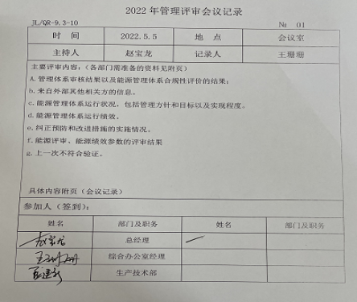 |  | ☑符合  □不符合
对一阶段问题整改情况的确认等 |  |  |  | 一阶段问题：个别法律法规未更新。  已整改。 | ☑符合  □不符合
说明：不符合标注N
管理体系审核记录表
过程与活动、  抽样计划 | 涉及  条款 | 受审核部门：综合办公室 主管领导：王珊珊 陪同人员：何亚轩 |  | 判定
 |  | 审核员：张静 审核时间：2022年07月16日
 |  | 审核条款：EnMS：5.3/6.2/7.1/7.2/7.3/7.4/7.5/8.1/9.2/10.1
本部门能源职责权限 | 5.3 | 本部门共有 6 人，设经理岗位和行政人员、财务人员岗位。  主要负责公司人力资源和行政、水电采购、设备的采购及财务管理等。  出示有部门能源职责规定及岗位职责规定，内容基本符合要求。 |  | ☑符合  □不符合
能源目标及其实现的策划 | En6.2 | 文件名称 | 如：手册第6.2条款、《能源目标》、《能源分解目标》 | ☑符合  □不符合
 |  | 运行证据 | 组织建立了与方针一致的文件化的管理目标。为实现能源目标而建立的各层级能源目标具体、有针对性、可测量并且可实现。  本部门的能源目标实现情况的评价，及其测量方法是：  能源目标 计算方法 责任部门 目标实际完成  员工培训完成率100% 培训人数/总人数x100% 综合办公室 100%  综合能耗逐年降低； 根据标准计算 综合办公室 2021年完成指标  目标已实现  目标没有实现的，组织在内部及时进行原因分析并采取了改进措施。
能力 | En7.2 | 文件名称 | 如：《人力资源控制程序》、《能力和意识控制程序》
 |  | 运行证据 | 查看《岗位任职能力描述》充分有效 不足，说明：  抽查任职能力情况：  关键岗位的人员 任职要求 学历/专业 工作经历年限 是否胜任  （管理人员） 生产技术部经理孟建新 学历：专科以上 专业：无要求 培训：无 工作经历： 3 年 学历：专科 专业：建筑材料 培训：无 工作经历： 10 年 ☑胜任 □不胜任  （技术人员） 化验员胡俊俊 学历：本科 专业：应用化学 培训：—— 工作经历： 3 年 学历：本科 专业：应用化学 培训：—— 工作经历：4 年 ☑胜任 □不胜任  （操作人员） 电工赵洪奎 学历：专科以上 专业：电气 培训：电工 工作经历： 3 年 学历：专科 专业：电气 培训：电工 工作经历： 5 年 ☑胜任 □不胜任  □胜任 □不胜任  获得所需的能力所采取措施：培训 调整岗位 岗位辅导 招聘 劳务外包 其他  2022年有招聘新员工  《招聘计划》 招聘完成情况 社会招聘 校园招聘 满足条件比例  管理人员 1 名 实招 1 名  技术人员 名 实招 名  操作人员 10 名 实招 10 名  培训过程的控制：  计划培训日期 培训记录内容 参加部门/人数 评价方式 培训有效性评价  2021.8.20 能源管理体系标准培训 各部门体系管理人员 笔试 面试 ☑有效 □不足  2022.1.16 能源评审报告编制培训 各部门体系管理人员 笔试 面试 ☑有效 □不足  2022.4.5 能源管理体系内审员培训 2名内审员 笔试 面试 ☑有效 □不足  笔试 面试 □有效 □不足  持证上岗人员的控制：  特种设备作业人员 姓名 资格证书编号 有效期期限 结论  压力容器工R1 不涉及 —— 20XX年XX月 □有效 □过期  锅炉工G1 不涉及 —— 20XX年XX月 □有效 □过期  叉车工N1 不涉及 —— 20XX年XX月 □有效 □过期  低压电工 赵洪奎 1324231968****2416 2024 年5月 ☑有效 □过期  高压电工 不涉及 —— 20XX年XX月 □有效 □过期  危化品作业 不涉及 —— 20XX年XX月 □有效 □过期  焊工 不涉及 —— 20XX年XX月 □有效 □过期  防爆电气作业 不涉及 —— 20XX年XX月 □有效 □过期  节能管理岗位 | ☑符合  □不符合
意识 | En7.3 | 文件名称 | 如：《人力资源控制程序》、《能力和意识控制程序》 | ☑符合  □不符合
 |  | 运行证据 | 组织工作人员提高全员节能意识的方式：  需要让员工知晓的内容 方式  能源方针 ☑会议 □展板 □标语 ☑培训 ☑检查  与他们的工作相关的主要耗能设备、能效 ☑会议 □展板 □标语 ☑培训 ☑检查  对能源管理体系有效性的贡献，包括提升能源绩效的贡献； ☑会议 □展板 □标语 ☑培训 ☑检查  不符合能源管理体系要求，包括未履行组织合规义务的后果 ☑会议 □展板 □标语 ☑培训 ☑检查
信息交流 | En7.4 | 文件名称 | 如：《沟通控制程序》
 |  | 运行证据 | 组织考虑了合规义务，确保节能信息与能源管理体系形成的信息一致且真实可信。  外部沟通的控制：  沟通日期 沟通的内容 沟通对象 沟通方法 责任部门 回应情况  2022.05 检查节能 生态资源局 现场查核 综合办公室 无异常  2022.06. 了解情况 应急管理局 综合办公室 综合办公室 无异常  内部沟通的控制：  沟通日期 沟通的内容 沟通对象 沟通方法 责任部门 回应情况  每月一次 经营会 部门负责人 面谈 综合办公室 良好  每周一 公司例会 部门负责人 面谈 综合办公室 良好  每天 班组会 全员 面谈 生产技术部 良好 | ☑符合  □不符合
形成文件的信息 | En7.5 | 文件名称 | 如：《文件控制程序》、《记录控制程序》、《文件化信息控制程序》 | ☑符合  □不符合
 |  | 运行证据 | 查看《受控文件清单》  文件名称 载体 审批日期 审批人 发放范围 评审日期 评审人  管理手册 纸质 电子 2021-09-01 赵宝龙 生产技术部、综合办公室 未发生  能源评审控制程序 纸质 电子 2021-09-01 赵宝龙 生产技术部、综合办公室 未发生  能源绩效参数、能源基准控制程序 纸质 电子 2021-09-01 赵宝龙 生产技术部、综合办公室 未发生  文件变更  文件名称 载体 修订日期 审批人 发放范围 作废处理 责任人  管理手册 纸质 电子 2022-06-21 赵宝龙 各部门 更换 办公室  纸质 电子  纸质 电子  电子文件系统管理：定期杀毒 定期备份 限值上网 取消USB端口 其他  外来文件控制——查看《法律法规清单》  文件名称 性质 收集日期 收集人 使用方法 适用部门  GB17167-2006用能单位能源计量器具配备及管理导则 标准 法规 通知 2022-03-02 王珊珊 直接下发 转成内部文件 综合办公部  GB/T 2589- 2020 综合能耗计算通则 标准 法规 通知 2022-03-02 王珊珊 直接下发 转成内部文件 综合办公部  GB/T 3484-2009企业能量平衡通则 标准 法规 通知 2022-03-02 王珊珊 直接下发 转成内部文件 综合办公部  GB/T 24851-2010《建筑材料行业能源计量器具配备和管理要求》 标准 法规 通知 未收集-问题项已沟通 王珊珊 直接下发 转成内部文件 综合办公部  记录（音频、视频、图片等证据）控制  记录名称 载体 保存期限 保存部门 填制日期（月） 处理方式 审批人  能源计量器具台账 纸质 电子 3年 生产技术部 每月 报废 未发生  能源绩效统计数据台账 纸质 电子 3年 生产技术部 —— 报废 未发生  主要耗能设备台账 纸质 电子 3年 生产技术部 —— 报废 未发生
运行控制 | En8.1 | 文件名称 | 《运行控制程序》
 |  | 运行证据 | 1.节约用电的控制：随手关灯、下班前关闭电源、控制空调温度（夏季≥26℃；冬季≤20℃）  2.节约用水的控制：随手关水龙头 使用节水龙头及马桶  3.消防的管理：定期检查附近灭火器和消防栓安全出口标志； | ☑符合  □不符合
能源资金支持与控制情况 | En:7.1/8.1 |  | 本部门策划编制了《财务管理控制程序》，内容规定了公司生产经营、财务核算、按章纳税的控制要求，以确保公司生产经营资金供给充分。  公司主要需求能源品种有三种：柴油、电和水。  电于徐水市政府专业公司进行购买。  生产用水为地下水，只交纳税费。  柴油在加油站购买，每年开一次发票。  进入公司购入量均以专业公司的流量计、电表、水表计量数值进行核算。  抽1) 购买柴油《北京增值税专用发票》（N0:26304169)  销售方：中石化销售有限公司北京石油分公司 购买柴油9751.66升 金额：58900元；日期：2021年3月1日；2022年的发票还没有去开。  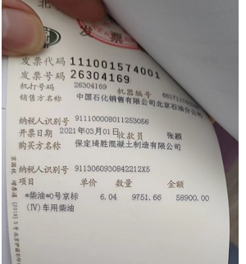  抽2） 购买电《河北增值税专用发票》（N0:33711226)  销售方：国网河北省电力有限公司徐水区供电分公司 购买 电——千瓦时 金额：10000元；日期：2022年7月4日  抽3） 购买地下水《河北省税务局电子缴费凭证》（N0:202213062517890077)  销售方：河北省税务局 购买 地下水——吨 金额：294元；日期：2022年07月14日  以上发票号码、开票日期、价税合计金额与登记台账保持一致。  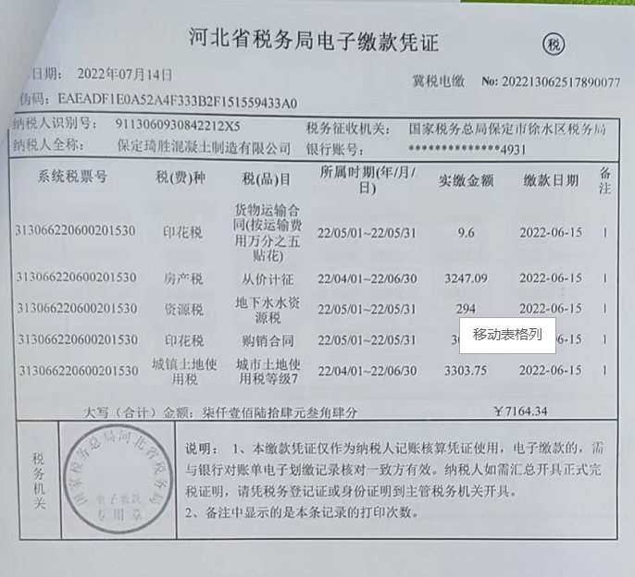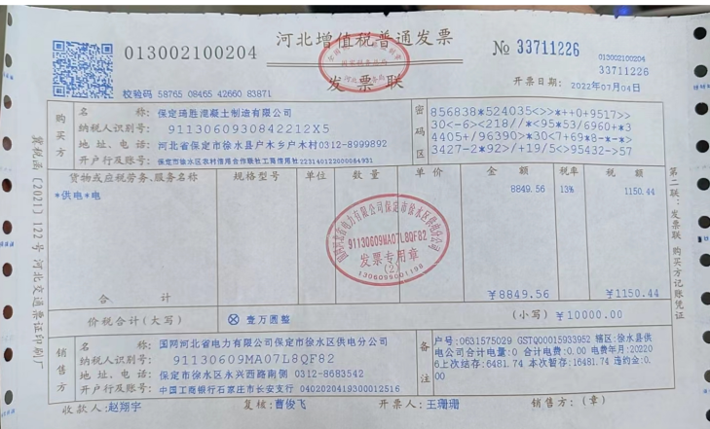  由上可知，公司能源购置资金满足要求。 | ☑符合  □不符合
内部审核 | En9.2 | 文件名称 | 如：《内审控制程序》 | ☑符合  □不符合
 |  | 运行证据 | 自管理体系建立后/近一年，于 2022 年 4月 6 日实施了内部审核；  记录包括：  《内审计划》：有 2 名内审员；有□《内审员证书》 ☑有内审员培训记录  ☑覆盖了全部部门，  □未覆盖了全部部门，缺少  ☑覆盖了全部过程和条款  □未覆盖了全部过程和条款，缺少  《内审检查表》：☑与内审计划一致 □与内审计划不一致缺少  抽查的部门：如：管理层、综合行政部、生产技术部  ☑覆盖了全部部门，  □未覆盖了全部部门，缺少  ☑覆盖了全部过程和条款  □未覆盖了全部过程和条款，缺少  《不符合项报告》 1份；  涉及的条款号或问题简述： 提供的能源评审报告未对未来能源使用进行分析。  不符合项已关闭 不符合项部分关闭  不符合项未关闭，缺少  《内审报告》结论：  体系运行有效 体系运行基本有效  体系运行失效，问题  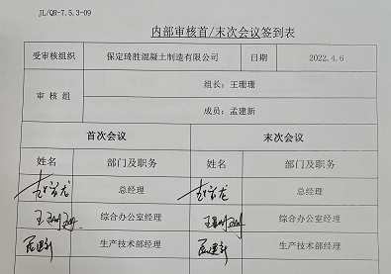  本次现场审核时，上述不符合项的纠正措施的有效性  不符合项未发生 不符合项仍然存在
不符合纠正及纠正措施 | 10.1 | 本部门按季对目标指标完成情况进行检查考核，经查本部门2021年度和2022年1季度能源各项目标指标全部完成。  本部门自能源管理体系运行以来未发生不符合。 |  | ☑符合  □不符合
说明：不符合标注N

